**Отчет по лабораторной работе No 7**

**Цифровая реализация непрерывного регулятора**

Выполнил:

Осипенко Д. В., студент 506 гр.

Проверил:

Сергеева Я. С.

Вариант:

3

1. **Описание системы**

Исследуется нелинейная система управления судном по курсу, структурная схема которой показана на рисунке

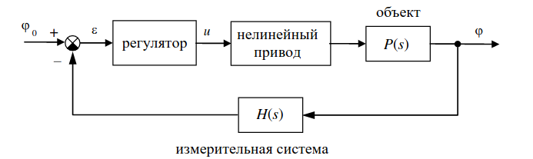

Движение судна описывается линейной математической моделью в виде передаточной функции

$P(s) = \frac{K}{s(T_{s}s+1)}$, где K = 0.08 рад/сек, $T_{s} = 16.4$ сек.

Линейная модель привода представляет собой интегрирующее звено с передаточной функцией

$R_{0}(s) = \frac{1}{T_{R}s}, T_{R} = 1 сек$

охваченное единичной отрицательной обратной связью. На угол перекладки руля и скорость перекладки накладываются нелинейные ограничения

$|\dot{δ(}t)| < 3 градусов, |δ(t)| < 30 градусов$

Измерительное устройство (гирокомпас) моделируется как апериодическое звено с передаточной функцией

$H(s) = \frac{1}{T_{oc}s+1}, T_{oc} = 3 сек$

В качестве управляющего устройства используется ПИД-регулятор с передаточной функцией

$C(s) = K_{c}(1+\frac{T_{s}s}{T_{v}+1})+\frac{1}{T_{i}s},$

$где T_{s} = 16.4 сек, T_{v} = 1 сек, K_{c} = 1.04, T_{i}=200 сек$

1. **Переоборудование непрерывного регулятора**

Для построения дискретной модели ПД-регулятора используется преобразование Тастина

$s ←\frac{2}{T}\frac{z-1}{z+1}$

соответствующее интегрированию по методу трапеций. Для рассматриваемого ПД-регулятора получаем

$C_{pd}(s) = \frac{K_{c}[(T_{s}+1)s +1]}{T_{v}s+1} → D_{pd}(z) = \frac{K_{c}[a_{1}z + a_{0}]}{b_{1}z + b_{0}} ,$

где коэффициенты равны

$a_{1}=T_{s} +1+\frac{T}{2}, a_{0}=\frac{T}{2}-T_{s}-1, b_{1}=T_{v}+\frac{T}{2}, b_{0}=\frac{T}{2}-T_{v},$

Для построения дискретной передаточной функции интегрального канала применяется метод интегрирования Эйлера (метод прямоугольников), т.е., замена

$s ←\frac{z-1}{T}$

что дает $C_{I}(s) = \frac{1}{T_{i}s} → D_{I}=\frac{T}{T_{i}(z-1)}$. При заданных численных значениях и T = 1 получаем

$D_{pd}(z)=\frac{12.4107z-11.717}{z-0.333}, D_{I}(z) = \frac{0,005}{z-1}$

1. **Подсистема “Регулятора” в цифровой системе**

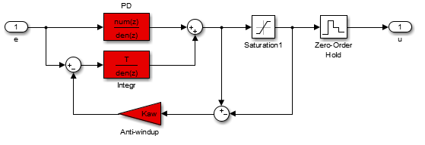

* пределы для Saturation +- 30 град
* коэффициент компенсации насыщения Kaw = $2.604$
* модель для сравнения трех типов систем

1. **Выбор интервала квантования**

* переходные процессы при $ϕ_{0} = 90 градусов$

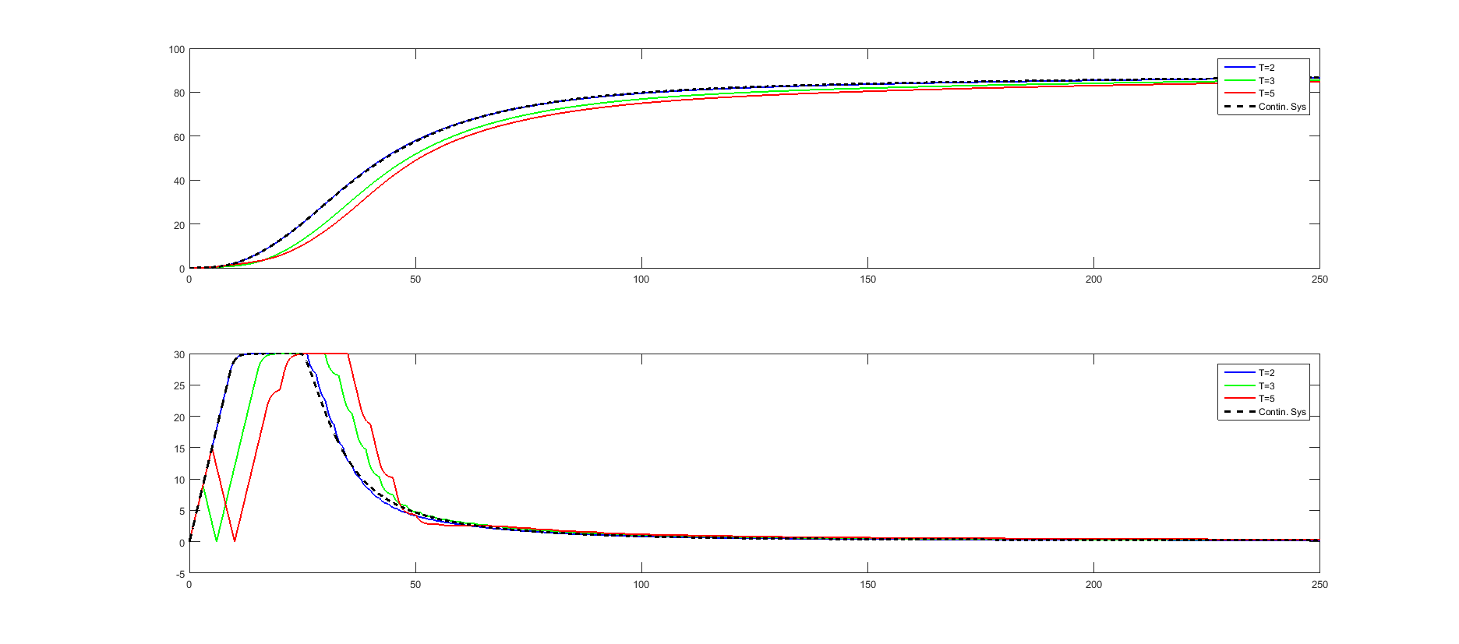

* для данной системы рекомендуется выбирать интервал квантования не более T = 2